ИНСТРУКЦИЯ ПО ПРИМЕНЕНИЮ
ИЗДЕЛИЯ МЕДИЦИНСКОГО НАЗНАЧЕНИЯ
«Лампа светополимеризационная стоматологическая, модель D-LUX»

Общее описание прибора
Лампа светополимеризационная D-Lux на основе свето-имитирующих диодов (LED) является высококачественных медицинским изделием, корпус лампы изготовлен из алюминия и обладает прекрасной охлаждающей способностью, позволяющей устранять избыточный нагрев лампы во время использования и связанные с этим возможные проблемы, напр. снижение производительности и повреждение LED-диода, что обеспечивает поддержание стабильной и высокой эффективности прибора.
Благодаря компактным размерам и эргономичному дизайну прибор гарантируется удобство в работе. Аккумуляторный отсек для зарядки обеспечивает быструю и лёгкую смену батарей.
Выключение прибора производится нажатием выключателя на батарейном отсеке, без удаления аккумуляторных батарей из корпуса прибора.
Такие защитные схемы, как напр. защита от перезарядки или от переразрядки аккумулятора, или защита от короткого замыкания обеспечивают безопасность и надёжность эксплуатации. Благодаря LED-светодиодной индикации уровня заряда аккумулятора можно контролировать необходимость зарядки аккумуляторных батарей и поддерживать постоянную мощность прибора.
Благодаря функции быстрой зарядки процесс полной зарядки аккумулятора продолжается полтора часа. Прибор обладает различными режимами работы, напр. турбо-мощность (Turbo-Power), мягкий старт (Soft Start) и импульсный режим (Pulse Mode), облегчающими работу.

Комплектация изделия
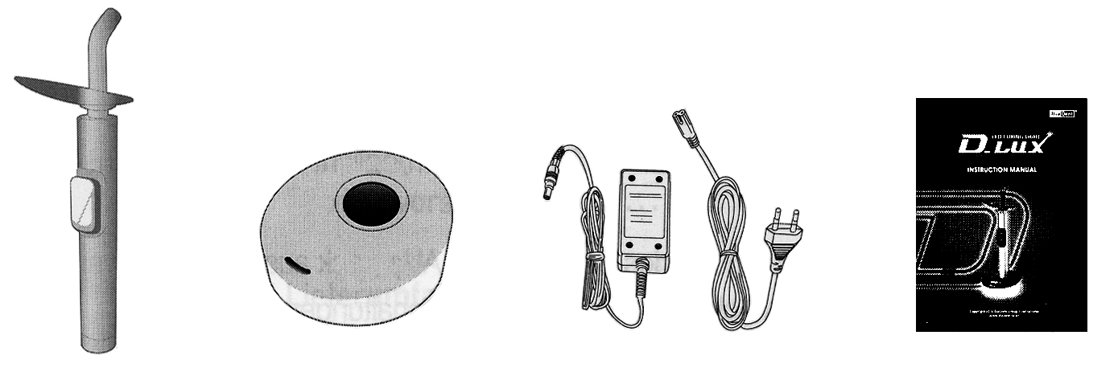
Корпус-ручка со свето-водом и фильтром | Зарядное устройство  (база) | Сетевой адаптер  и сетевой кабель | Инструкция по  применению
Органы управления и компоненты прибора
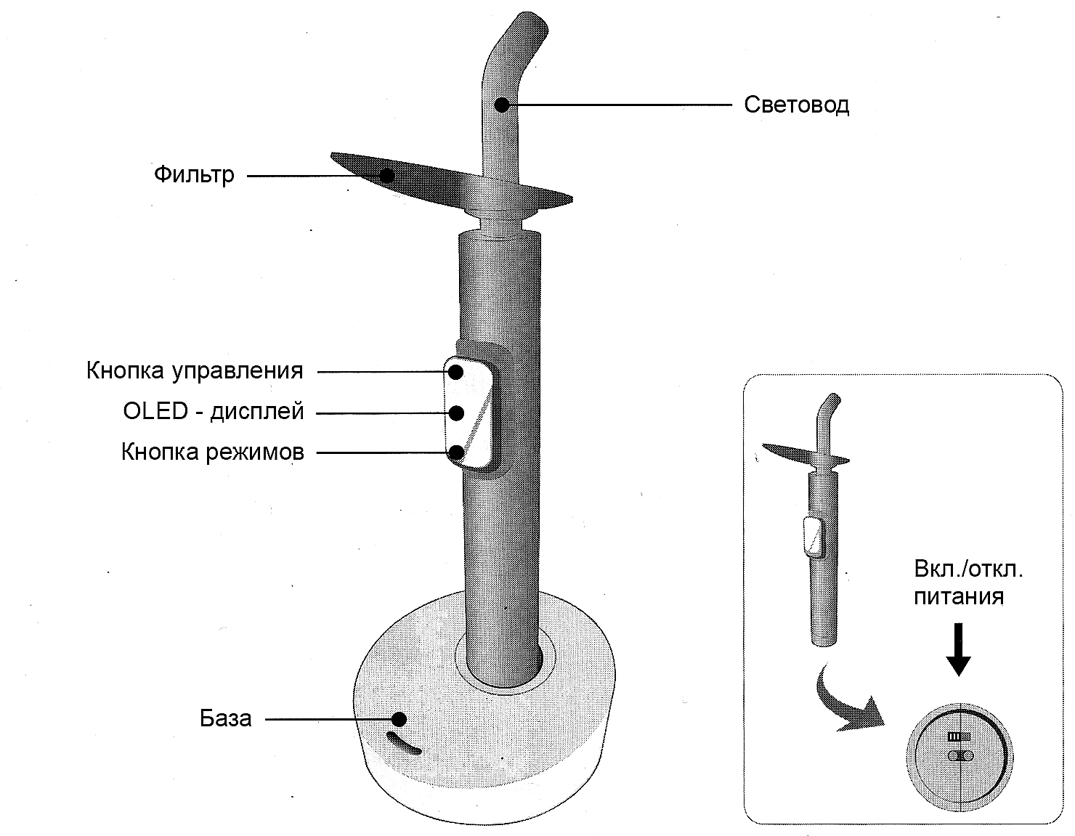

Важные указания перед применением
Пожалуйста, внимательно прочитайте следующие указания перед первым применением прибора.
1. Использование светополимеризационного прибора с видимым спектром излучения для стоматологии возможно только квалифицированным врачебным персоналом, ознакомленным с инструкцией по применению.
2. Перед использованием прибора для лечения пациентов врач - стоматолог должен хорошо освоить правила и технологию применения прибора.
3. При повреждении световода необходимо прекратить использование прибора. Так как световод изготовлен из стекла, существует опасность попадания осколков повреждённого световода в ротовую полость. При обнаружении поломки или неисправности прибора необходимо сразу же прекратить его применение и обратиться к специалисту по ремонту.
4. Не следует использовать прибор вблизи легковоспламеняющихся или взрывчатых веществ.
5. Во избежание поражения электрическим током не следует самостоятельно разбирать или ремонтировать корпус прибора, аккумуляторный отсек или зарядное устройство.
6. Не следует допускать падения или подвергать сильным ударам корпус прибора. Необходимо проверять правильность установки световода, т.к. от этого зависит интенсивность излучения.
7. Не следует погружать корпус прибора, аккумуляторный отсек или зарядное устройство в воду.
9. Следует подключать сетевой адаптер и зарядное устройство к рекомендованному изготовителем источнику переменного электрического тока (100 ~ 240 В / 50 ~ 60 Гц).
Условия хранения
Не следует хранить прибор вблизи воды, при высокой влажности или температуре, в пыльных помещениях, а также в присутствии серы или соли. Не следует подвергать прибор воздействию прямого солнечного света.
После использования прибор хранят в сухом, чистом и проветриваемом помещении при следующих условиях: атмосферное давление: 70 – 106 кПа; температура окружающей среды: -10 ~ 40°С; относительная влажность воздуха: 30 – 85%.
Перед следующим применением осуществляют чистку прибора.
Если прибор не используется длительное время, его следует выключить.

Сборка прибора перед применением
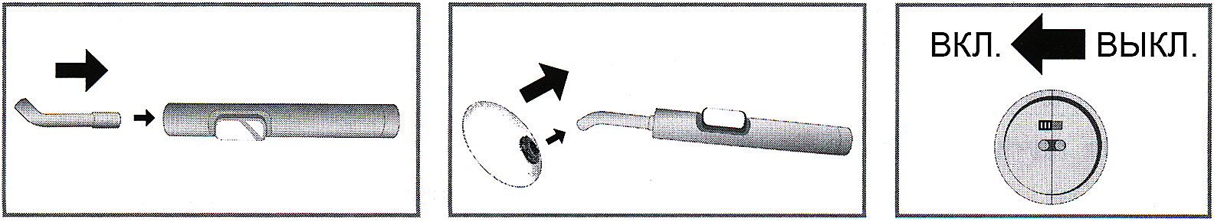
1. Вставьте световод в корпус прибора. Убедитесь, что световод вставлен в корпус полностью, до упора, чтобы обеспечить наибольшую эффективность.
2. Установите пластиковый светозащитный фильтр на световод.
3. Включите прибор с помощью переключателя на нижней стороне батарейного отсека.

Сборка зарядного устройства (базы) / зарядка прибора
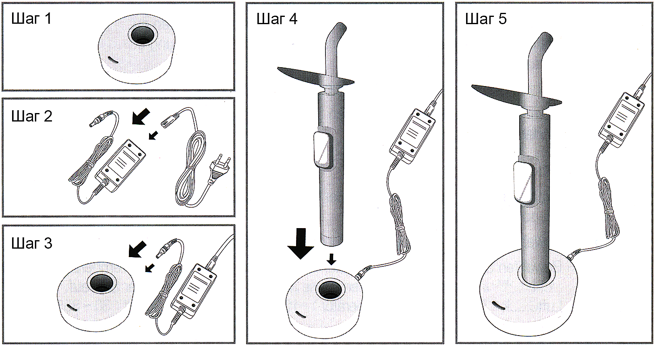
1. Установите зарядное устройство на ровную поверхность;
2. Соедините сетевой кабель и сетевой адаптер;
3. Соедините зарядное устройство (базу) с кабелем сетевого адаптера;
4. Установите корпус-ручку прибора в зарядное устройство (базу);
* Если в начале использования прибор полностью разряжен, загорается красный индикатор. Когда аккумулятор полностью заряжен, загорается синий индикатор. Если батарейный отсек неисправен, то красный индикатор мигает.
5. Полная зарядка прибора продолжается в течение 90 минут.

Функции прибора
1. Нажатием кнопки переключения режимов установите нужный режим работы прибора:
2. Режим 5 Max: максимальная интенсивность излучения в течение 5 секунд;
3. Режим 10 Max: максимальная интенсивность излучения в течение 10 секунд;
4. Режим 20 Mid: интенсивность излучения - 70% от максимальной, в течение 20 секунд;
5. Режим 20 Soft: начальная интенсивность излучения - 10% от максимальной, затем в течение 10 секунд интенсивность плавно нарастает до максимальной и остаётся максимальной ещё в течение 10 секунд (полимеризация с мягким стартом).
6. Режим 20 Pulse: излучение максимальной интенсивности в течение 20 секунд импульсами по 0,15 секунды с перерывами на 0,15 секунды (импульсный режим).
* При нажатии кнопки управления во время работы, излучение сразу же прекращается.
7. Если во время работы мигает индикатор зарядки батареи, следует немедленно зарядить аккумуляторную батарею, т.к. низкое напряжение может нарушить функционирование прибора.
8. Прибор автоматически выключается через 4 минуты при неиспользовании (спящий режим).
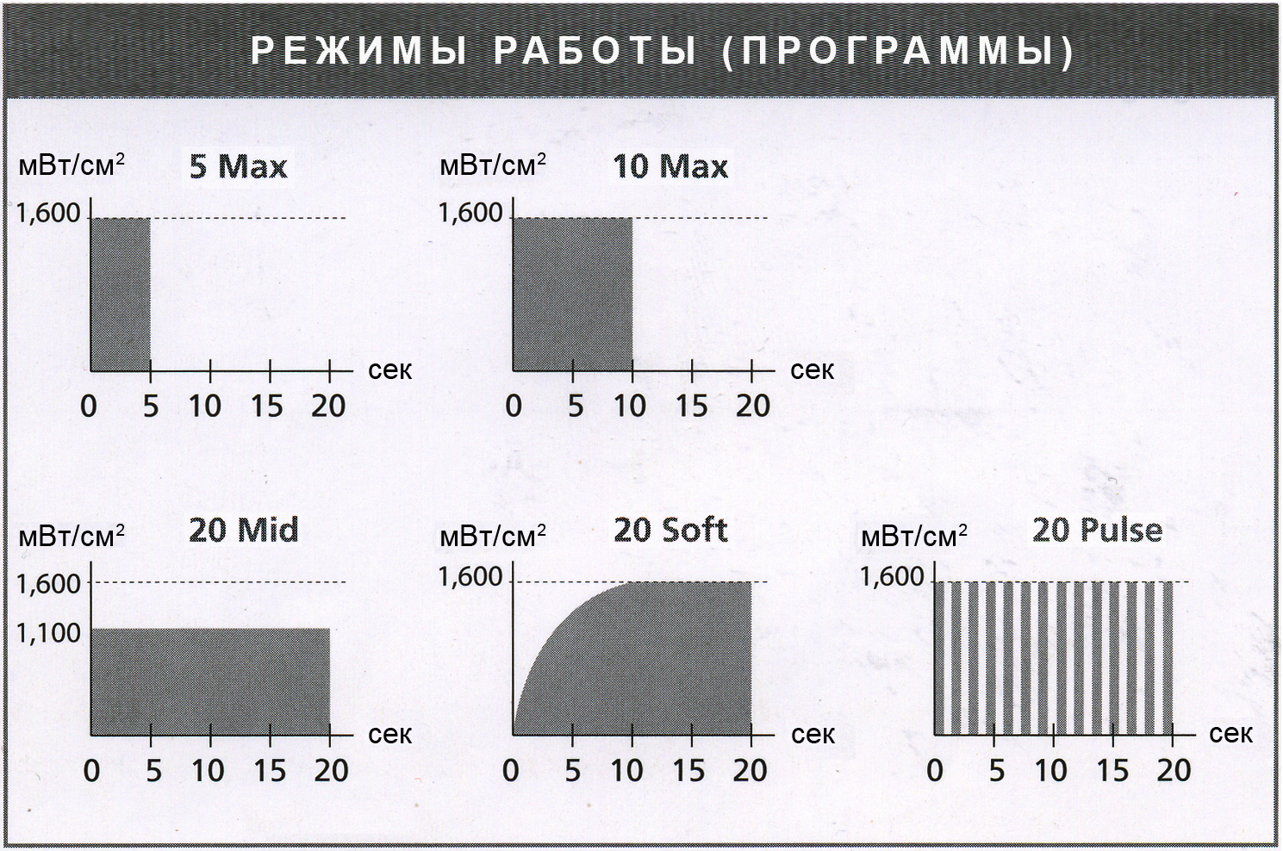
Управление прибором
1. Если не горит OLED-индикатор на корпусе, необходимо включить прибор с помощью переключателя на нижней стороне батарейного отсека или нажать кнопку управления. После этого OLED-индикатор должен загореться.
2. При каждом нажатии кнопки режимов OLED-индикатор последовательно переключается в режим 5 Max, 10 Max, 20 Mid, 20 Soft и 20 Pulse (см. описание функций прибора).
3. При нажатии кнопки управления, расположенной в передней части OLED-индикатора, инициируется программа излучения, продолжающаяся в течение заданного времени в соответствии с выбранным режимом. При повторном нажатии кнопки во время работы программа останавливается и излучение прекращается. Текущее время выполнения программы световой полимеризации отображается на OLED-индикаторе.
4. Если необходимо прервать излучение во время выполнения программы, следует повторно нажать кнопку управления.

Функции зарядного устройства (базы)
1. На зарядном устройстве расположен индикатор зарядки. Даже если зарядное устройство подключено к электрической сети, индикатор зарядки не загорится до тех пор, пока в зарядное устройство не будет помещён прибор.
2. Если прибор помещён в зарядное устройство, индикатор зарядки загорается красным светом. После того, как в течение нескольких секунд проверяется уровень зарядки батарей, загорается синий свет индикатора, если батареи заряжены полностью. Если же уровень зарядки батарей недостаточен, индикатор загорается красным светом и начинается процесс зарядки. При достижении полной зарядки батарей сразу загорается синий свет индикатора.
3. При установке прибора в зарядное устройство индикатор зарядки загорается красным или синим светом. При неправильной установке прибора в зарядное устройство индикатор зарядки не загорается. В этом случае необходимо извлечь прибор из зарядного устройства и установить его в зарядное устройство правильно.
4. При полной зарядке батареи индикатор зарядки горит синим светом. Даже если индикатор зарядки загорается синим светом, рекомендуется продолжить процесс зарядки ещё в течение 10 – 20 минут для обеспечения достаточной зарядной ёмкости аккумуляторных батарей.
5. Если индикатор горит красным светом постоянно, следует извлечь извлечь прибор из зарядного устройства и снова установить его в зарядное устройство. Если индикатор продолжает гореть красным светом, это свидетельствует о возможной неисправности батареи. Эту батарею не следует применять.
6. Если индикатор не горит ни красным ни синим светом, несмотря на правильную установку прибора в зарядное устройство, следует заменить батарею.
* Так как настоящее зарядное устройство разработано исключительно для быстрой зарядки, оно может выделять тепловую энергию во время работы, что не является неисправностью.

Очистка (стерилизация) и обслуживание прибора.
Пользователь должен регулярно проверять исправность и надлежащее состояние прибора.
Проверка и обслуживание прибора.
1. Перед применением.
- Проверяют корпус-ручку и другие компоненты на отсутствие повреждений.
- Проверяют световод на отсутствие повреждений и загрязнений. Если место выхода света загрязнено, его необходимо очистить, т.к. загрязнение может снизить интенсивность светового потока.
2. Ежемесячное обслуживание.
- Проверяют плотность крепления всех соединяющихся элементов, при необходимости подтягивают их.
- Извлекают световод из корпуса и очищают место выхода светового потока и пластиковый светозащитный фильтр с помощью ватного тампона, не прилагая чрезмерных усилий.
3. Ежегодное обслуживание.
- Проверяют надлежащее состояние, безопасность и работоспособность прибора. Контролируют плотность всех сетевых соединений, а также отсутствие повреждений оболочки сетевого кабеля.
Очистка (стерилизация) прибора
- Очистку прибора проводят с помощью сухой тканевой салфетки.
- Запрещается использовать для очистки чистящие средства, порошки, органические раствори-тели и жидкости на их основе (бензин, спирт и т.п.). Сильные загрязнения разрешается удалять с помощью разведённого этилового спирта.
- При длительном неиспользовании прибора, его следует выключить и хранить в упаковке в сухом месте.
- Не следует использовать автоклав для стерилизации корпуса - ручки.
- Не следует использовать автоклав для стерилизации световода.
- Запрещается направлять световод непосредственно в глаза, т.к. высокоинтенсивный световой поток может повредить зрение.
Предупреждение
Присутствие других медицинских приборов или электрических волн может негативно повлиять на работу прибора.

Поиск неисправностей
В данном разделе описываются причины неисправностей и пути их устранения. Неисправности, не описанные в данном разделе, устраняются в сервисной организации.
Если OLED-индикатор на корпусе прибора не отображает информацию:
- включите прибор с помощью переключателя на нижней стороне батарейного отсека;
- нажмите кнопку управления на OLED-индикаторе;
- зарядите аккумуляторные батареи;
- замените аккумуляторные батареи.
Если кнопка управления не действует, хотя на OLED-индикаторе отображается информация:
- выключите прибор с помощью переключателя на нижней стороне батарейного отсека и вклю-чите снова;

Гарантия
Фирма DiaDent предоставляет гарантию на прибор в течение 1 года со дня покупки. Гарантия действительна в случае, если продукт использовался должным образом и в соответствии с настоящей инструкцией по применению. Гарантия не распространяется на световод, защитный пластиковый фильтр, сетевой адаптер и аккумуляторные батареи, т.к. они являются расходными материалами.
Гарантия не действует в следующих случаях:
- повреждения вследствие ненадлежащей эксплуатации прибора;
- повреждения вследствие ненадлежащего обслуживания прибора;
- повреждения вследствие ненадлежащего ремонта или модификации прибора;
- повреждения вследствие форс-мажорных обстоятельств, напр. природных катастроф;
- повреждения вследствие несоответствующих установок электрической сети;

Технические данные
Наименование прибора |  | D-Lux
Диапазон длин волн |  | 420 – 490 нм
Мощность светового потока |  | 1600 мВт/см²
Время полной зарядки |  | 1 час 30 минут
Время работы при полной зарядке |  | Макс. 10 сек. х 160 раз
Габариты | Корпус-ручка | Д х Ш х В: 165 х 165 х 25 мм
Габариты | Световод | 11 х 11 мм
Габариты | Световод турбо (опция) | 11 х 8 мм
Габариты | Зарядное устройство | Д х Ш х В: 90 х 90 х 35 мм
Вес | Корпус-ручка | 125 г
Вес | Световод | 30 г
Вес | Зарядное устройство | 150 г
Сетевой адаптер  (для медицинских изделий) | Входящий ток | 100 – 240 V AC / 50 – 60 Hz
Сетевой адаптер  (для медицинских изделий) | Выходящий ток | 6 V DC / 2,5 A.
Условия  хранения | Температура | - 10 ~ 40 ºС
Условия  хранения | Атмосферное давление | 700 ~ 1060 гПа
Условия  хранения | Относительная влажность | 10 ~ 85%
Условия  транспортировки | Температура | - 10 ~ 45 ºС
Условия  транспортировки | Атмосферное давление | 600 ~ 1060 гПа
Условия  транспортировки | Относительная влажность | 10 ~ 90%

